|  |
| --- |
| Kommunikationstechnik |
| 1. Praktikum |
| Thema: Einführung ins WWW |
| Florian Stocker |
| 14.09.22/KW37 |
| Lehrer: Herrn Maulhardt |
| E-Mail: [maulhardt@nta-isny.de](mailto:maulhardt@nta-isny.de) |
| NTA Isny |

Zusammenfassung der Aufgabe:

Erstellen der ersten Tabellen mit Textfarben und Borderfarben

Inhaltsverzeichnis

1. Aufbau 3

2. Quellenangabe 6

# Aufbau

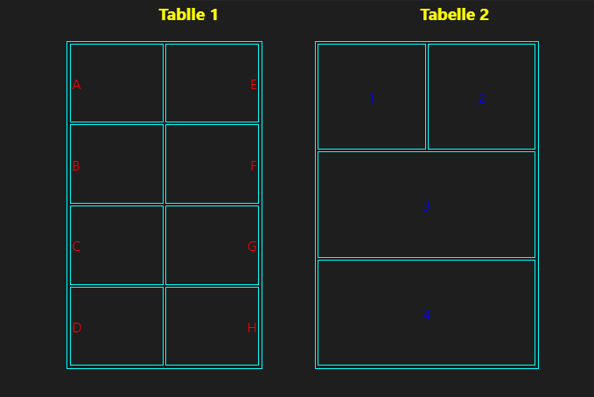

Endprodukt

Unsichtbare Tabelle:



Meine unsichtbare Tabelle besteht aus einer Tabelle ohne Border.

In der linken <td> ist eine eigene Tabelle (siehe Bild) das gleiche mit der rechten <td>.

 🡨Überschriften der Tabellen Farbe Gelb



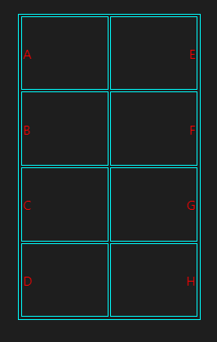🡨 Tabelle 1

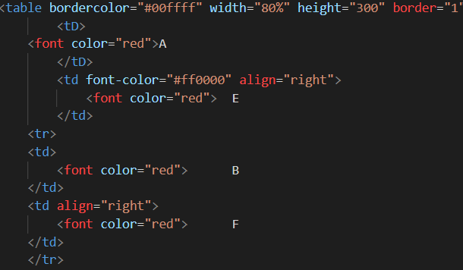

🡨 Farbe der Border und des Textes sowie rechte Spalte am rechten Rand







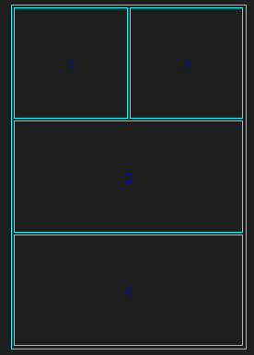🡨 Tabelle 2

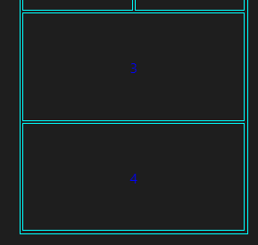🡨Spaltenübergreifend und Textfarbe



# Quellenangabe